“完美校园”APP 安装流程说明
安装：
方法一、微信扫描二维码下载。
下载二维码

方法二、在手机的“应用商店”搜索 “完美校园”进行下载。

注册及登陆：
注册方法如图：首页显示校园卡余额即为绑卡成功。
特别提示：
安装后打开“完美校园”，输入手机号，确认发送验证码；
输入短信的验证码，登陆即可。
如果无法接收短信，说明没有绑定手机号；请在上班时间拨打8300556办公电话，告知姓名、工号、手机号即可完成绑定。
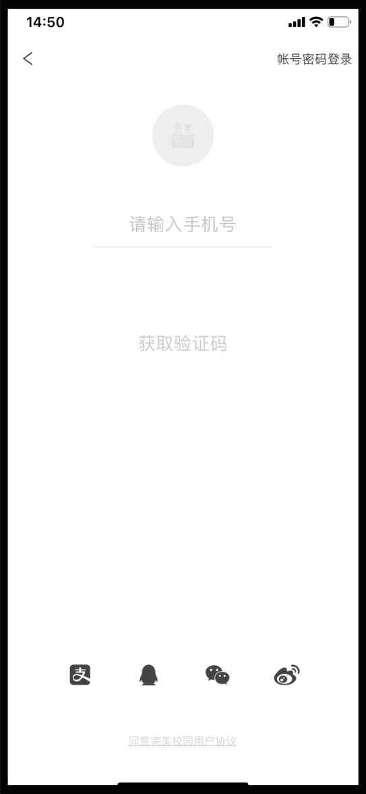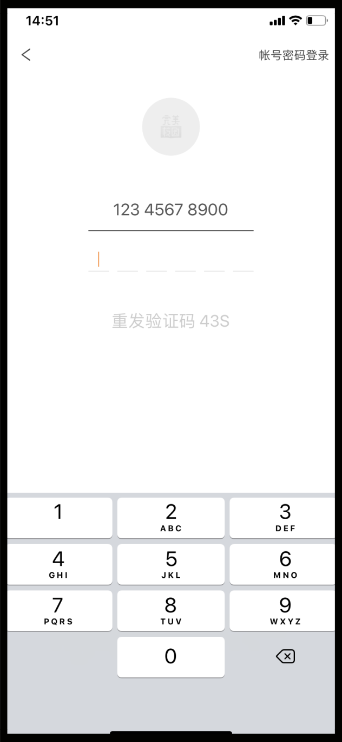
1.输入手机号并获取验证码 2.输入验证码


3.输入学校名称 4.点击校园卡认证

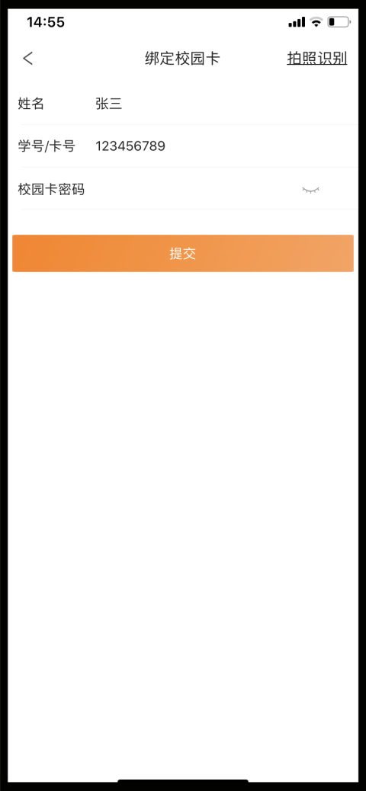
5.完成个人信息绑定 6.显示校园卡余额注册完成

